Nama : Kelson
NIM : 2702245135
Kelas : Web Programming

1. PENDAHULUAN
EduFun adalah website edukasi berbasis Laravel yang menyediakan artikel pendidikan bertema Data Science dan Network Security.
Aplikasi ini menampilkan data kategori, penulis, dan artikel dari database MySQL dengan konsep MVC (Model–View–Controller).
Tujuan:
- Melatih implementasi Laravel Framework
- Menerapkan konsep MVC
- Membangun website dinamis dengan database MySQL

2. ARSITEKTUR LARAVEL & STRUKTUR FOLDER
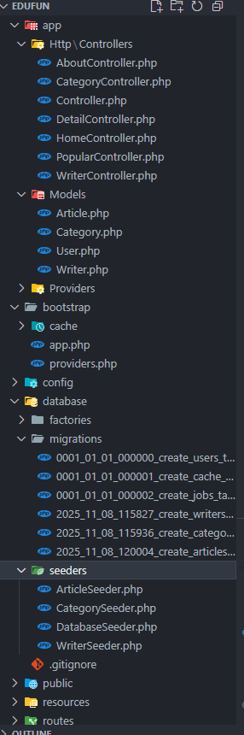

3. PENJELASAN KOMPONEN MVC
a. Routing
Semua rute web didefinisikan di routes/web.php.
Routing menghubungkan URL dengan fungsi yang akan dijalankan di Controller.
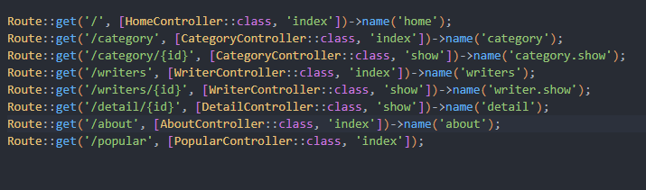
Penjelasan:
- / menampilkan halaman utama (HomeController)
- /popular menampilkan artikel populer
- /category, /writers, /about langsung diarahkan ke view

b. Controller
Controller mengatur logika program.
Contoh HomeController:
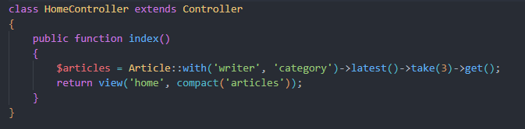
Fungsi: Mengambil data artikel dari model, lalu dikirim ke home.blade.php

c. Model
Model merepresentasikan tabel database dan relasinya.
Contoh Article.php:
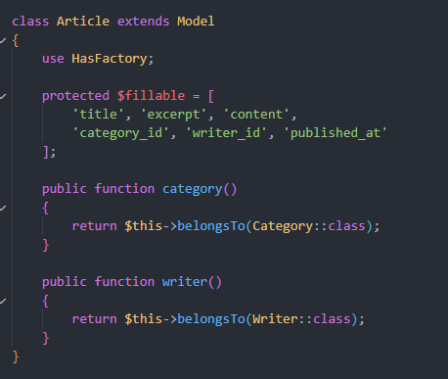

d. View & Blade
View menampilkan data ke user.
Laravel menggunakan Blade Template (.blade.php).
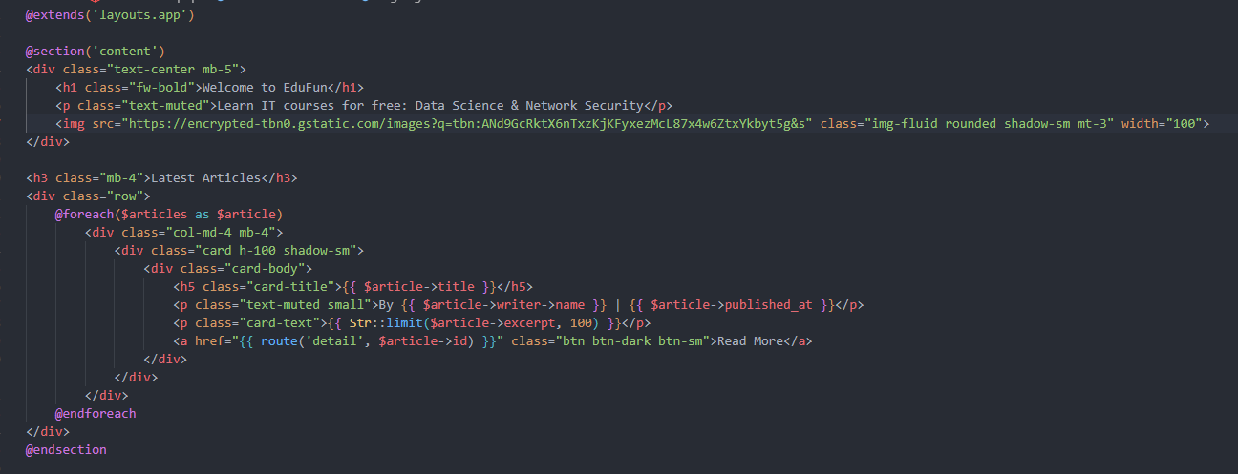

4. DATABASE & MIGRATION
Tabel-tabel:
- categories: id, name
- writers: id, name, email
- articles: id, title, excerpt, content, category_id, writer_id, published_at, views
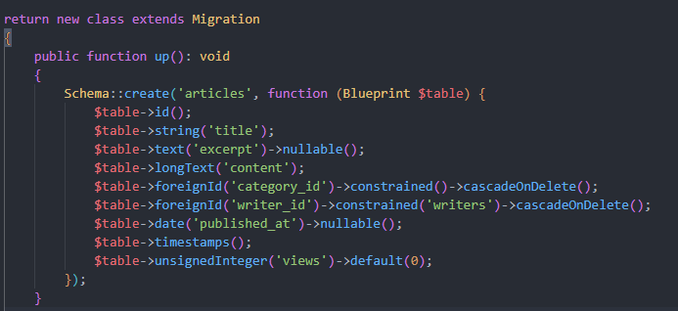

5. SEEDER (DATA DUMMY)
Seeder mengisi data otomatis ke database.
Category::create(['name' => 'Data Science']);
Category::create(['name' => 'Network Security']);
Writer::create(['name' => 'Andi Pratama', 'email' => 'andi@edufun.com']);
Article::create([
'title' => 'Introduction to Machine Learning',
'excerpt' => 'Learn the basics of ML...',
'content' => 'Machine Learning is...',
'category_id' => 1,
'writer_id' => 1,
'published_at' => now(),
'views' => 120,
]);

6. SCREENSHOT HASIL (OUTPUT)
Home
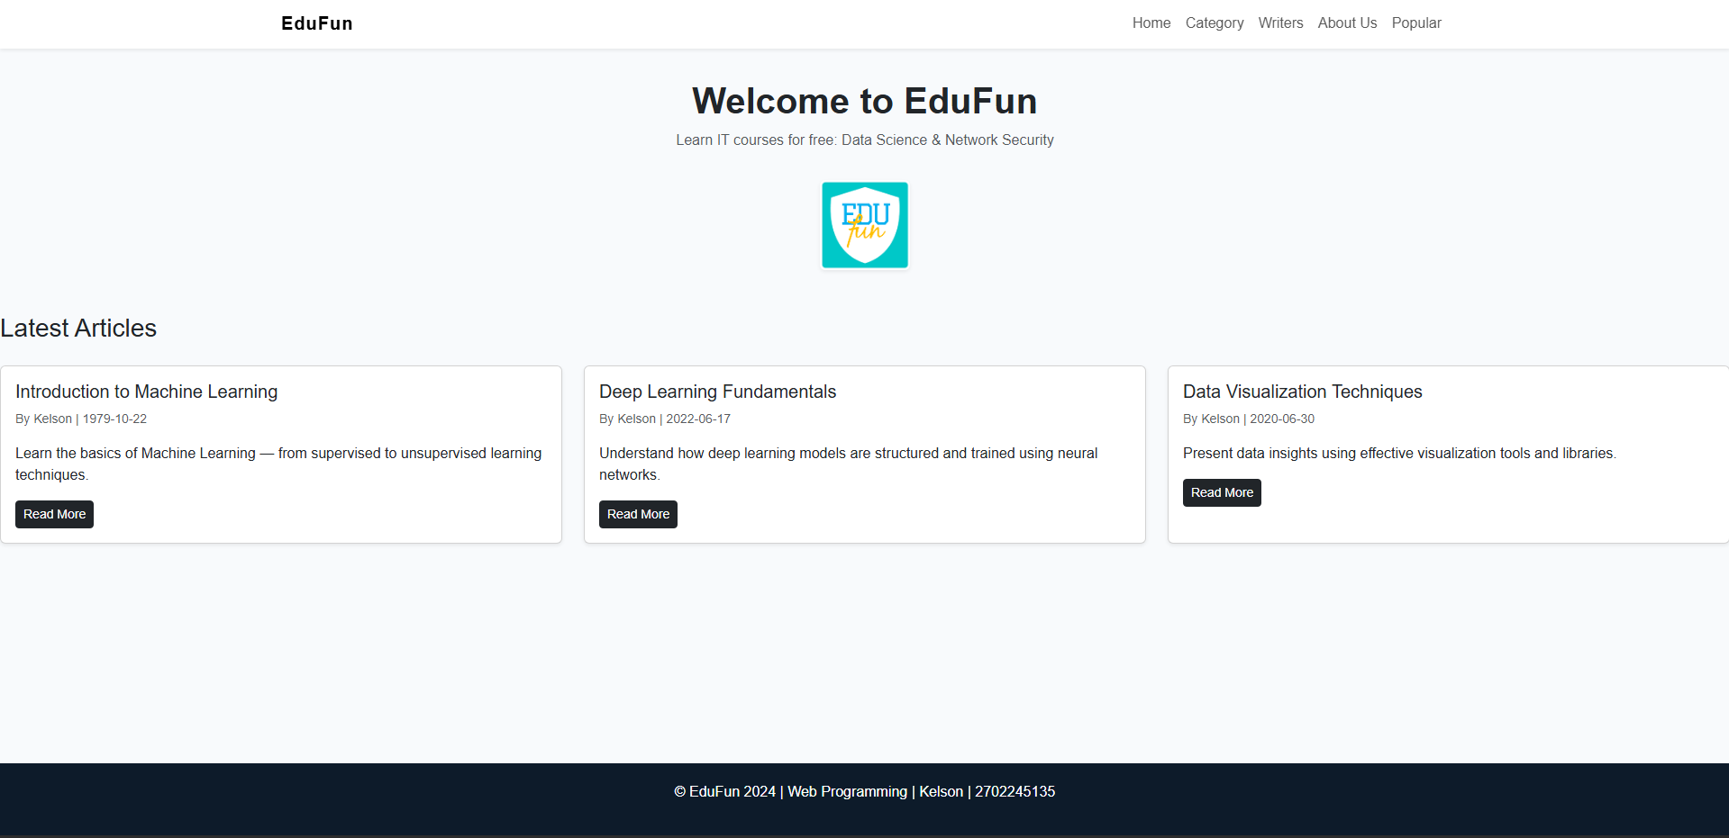

Category
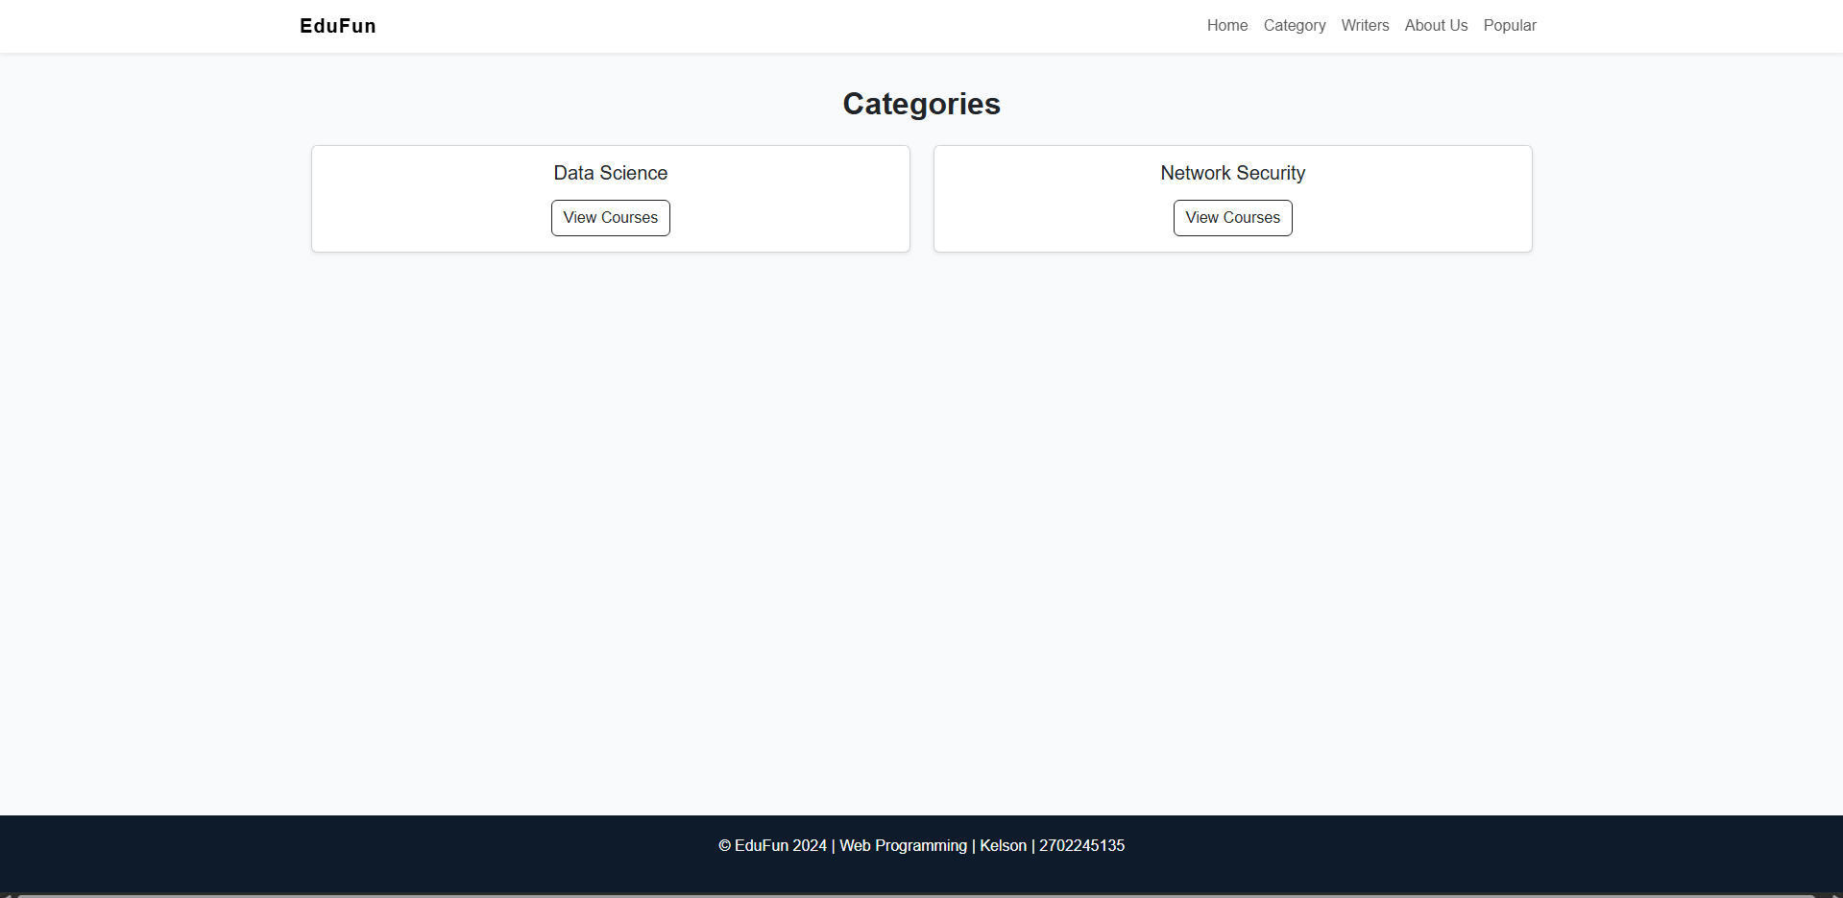
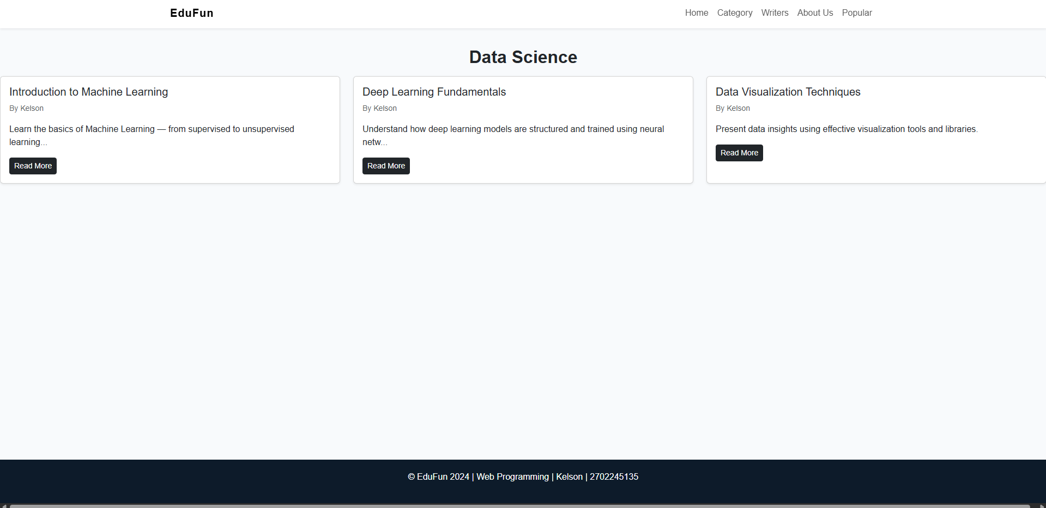
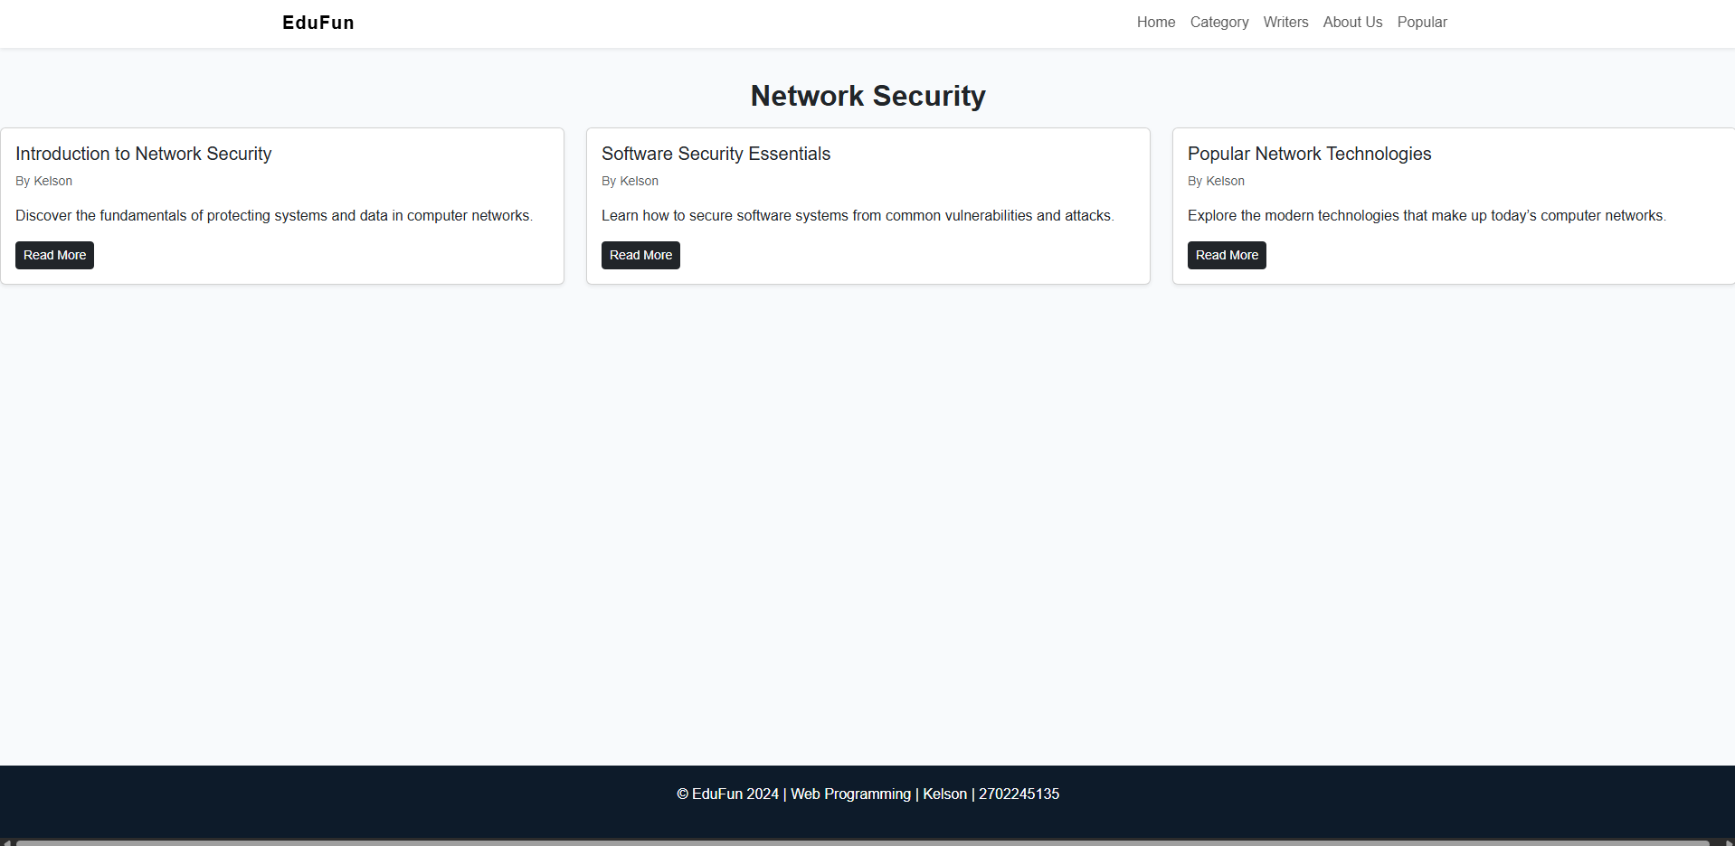

Writers
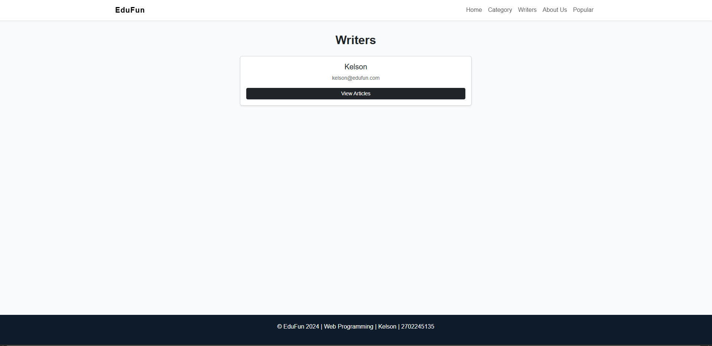
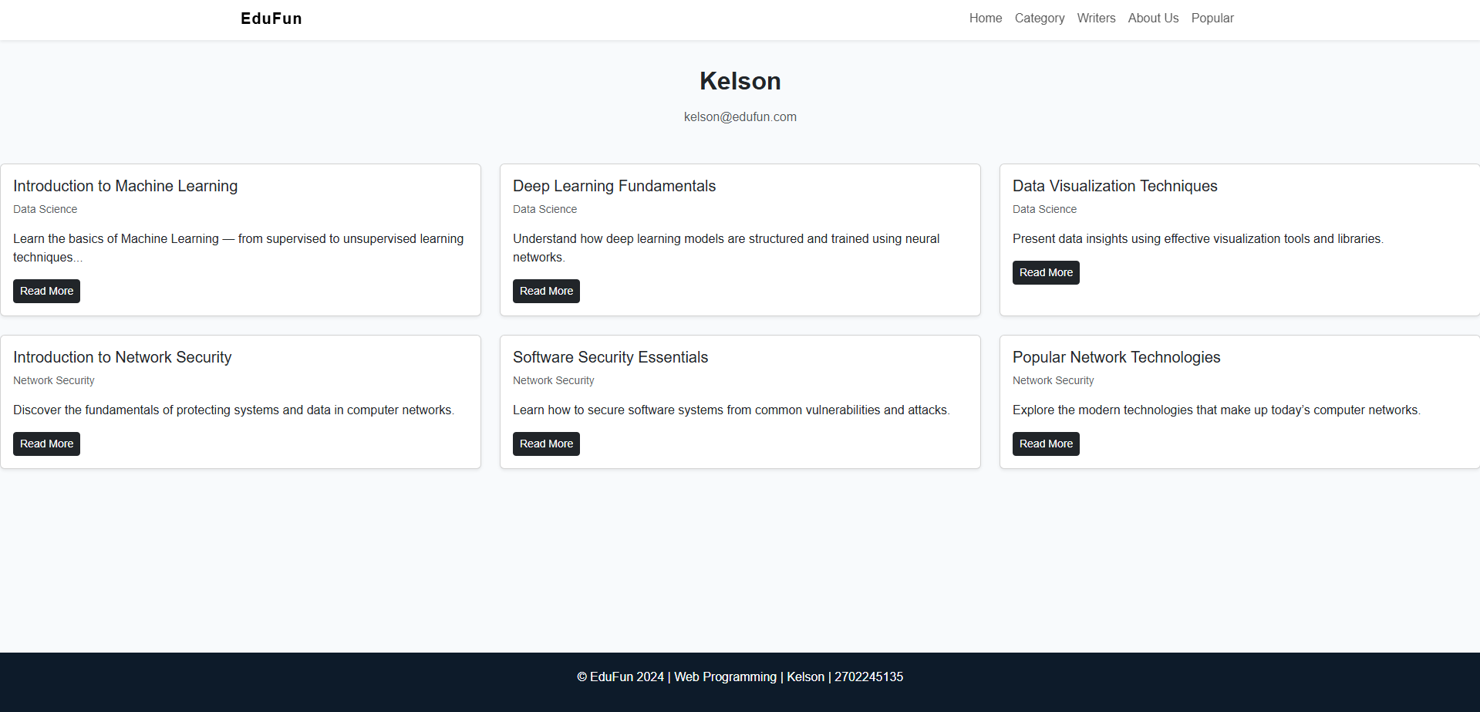

About Us
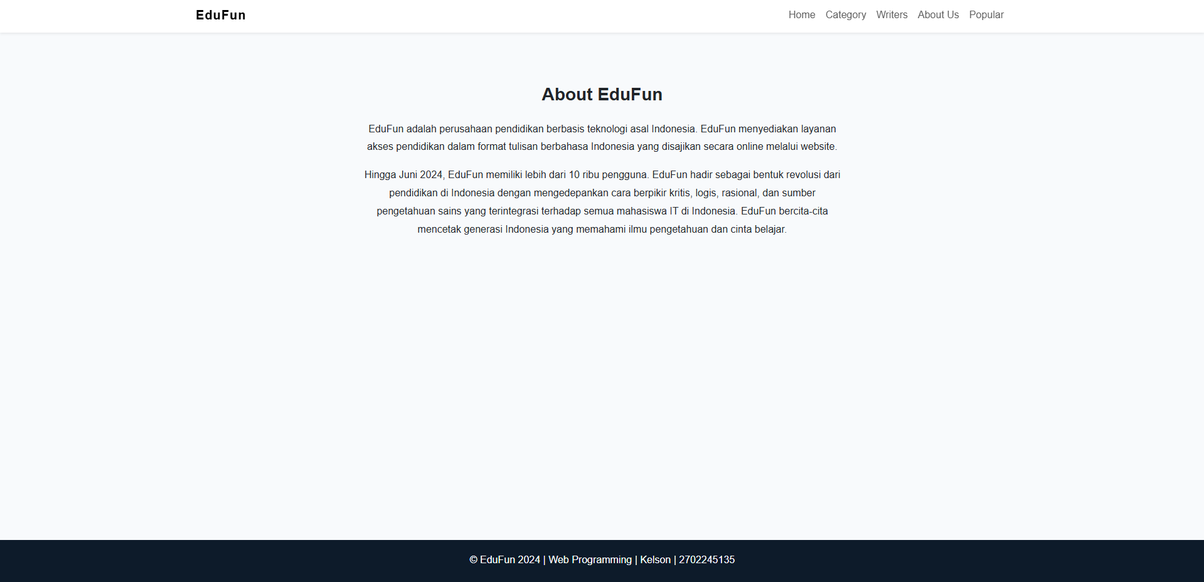

Popular
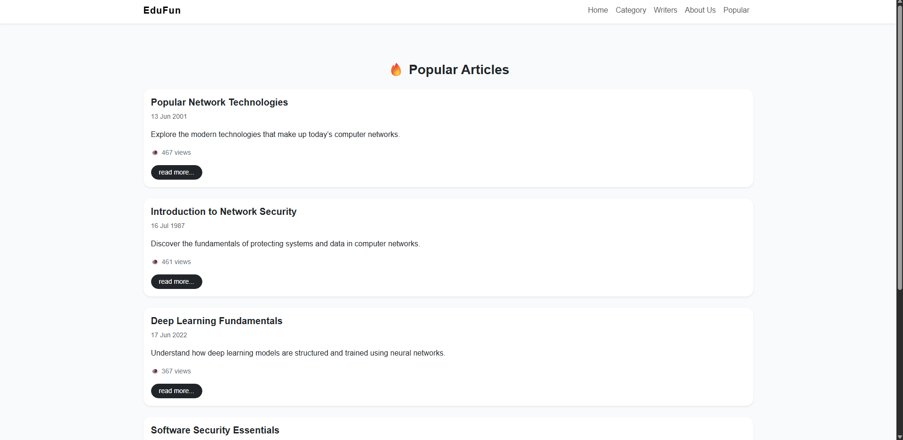

7. KESIMPULAN
Website EduFun berhasil dibuat menggunakan Laravel dengan konsep MVC.
Semua fitur berjalan dengan baik: routing, controller, model, seeder, dan view.
UI tampil responsif menggunakan Bootstrap, dan data tampil dinamis dari database.

